C语言程序设计1_课后作业四_1207
班级：计应1/移动1 学号：。。。 姓名：//hy

说明：1）编译环境推荐 DEV-C++ 或 VS ，VC 等
2）作业以word 文档提交，文件命名：学号最后两位_姓名_作业x，如: 00_张三_作业三，可直接使用本文档进行编辑，注意修改个人姓名、学号。
3）请将作业以邮件发给学习委员，无电脑的同学可手写答题（不须写题目），将订好的几页纸张上课时交给我。最晚提交时间12月13日22时。

1 使用for循环求函数y=x*x在区间[numa, numb]均分为divide份的一些小矩形面积的累加和sum_area，其中numa<=numb。见下图说明：
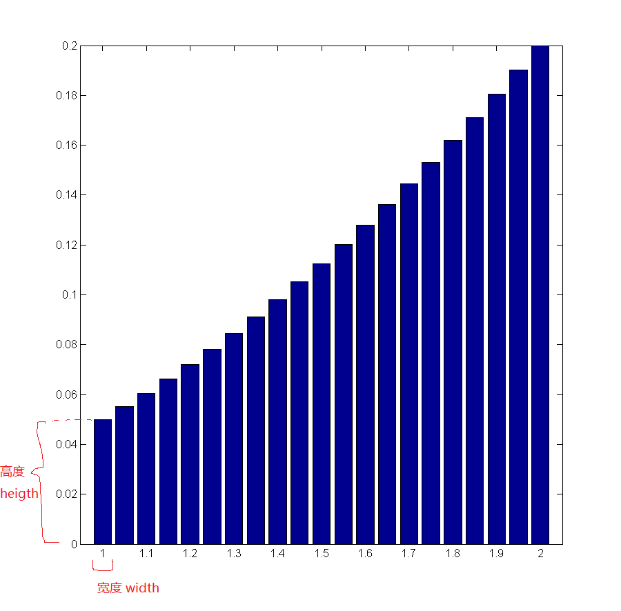
每个小矩形的宽度都为width，高度height = x*x （即x的平方），如图是将 [1,2]均分为20等份后绘出的小矩形。则可知宽度 width = (numb-numa)/divide = (2-1)/20 = 0.05 。
第一个矩形：x = numa= 1，宽度width = 0.05，高度heigth = x*x=1，矩形面积area= width* height=0.05
第二个矩形：x = numa+ width=1.05，宽度width = 0.05，高度heigth = x*x = 1.1025，矩形面积area= width* height= 0.055125
……
依次类推
sum_area = area0+area1+…arean

要求：独立完成，发现雷同，雷同者本次作业成绩都为0分；
画出流程图、粘贴完整代码、截图分别运行上述不同情况；
将实验问题及解决办法，记录在后面，或记录本次实验的注意点。

示例：部分流程框图（可手画再拍照）
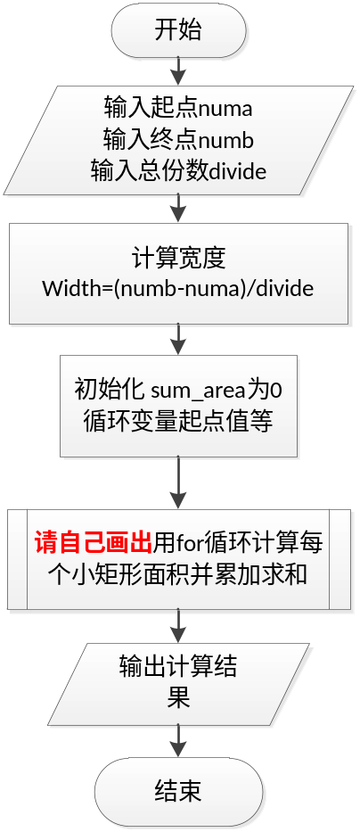
示例：部分代码，请补充完整
#include<stdio.h>

int main()
{
float numa=0,numb=0; //定义单精度浮点数，起点a、终点b
int divide=0; //均分的总份数
float width=0; //每个小矩形的宽度
double area=0; //小矩形面积的临时存储
double sum_area=0; //总面积值
float x=0; //x 轴的坐标值

printf("请在英文下输入以空格隔开：numa numb = ");
scanf("%f%f",&numa,&numb);
printf("请在英文下输入divide = ");
scanf("%d",&divide);
printf("输入区间 [%f,%f] 共分为%d份\n",numa,numb,divide);
width = (numb-numa)/divide;
printf("小矩形宽度 %f \n",width);

puts("\n------------------------");
// for循环

//打印结果
puts("\n---------exit main---------------");
return 0;
}

示例：运行结果截图（必须包含情况6.8 16.5 1000的运行截图）
- 输入 1 2 20
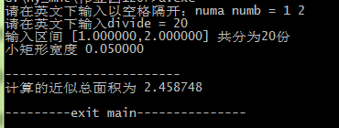
- 输入 1 2 200
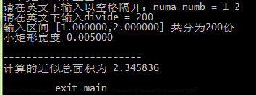
- 输入 6.8 16.5 1000
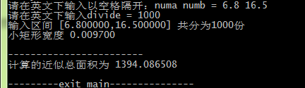
示例实验记录：
1）问题描述：如何计算每个小矩形面积？

- 如何实现矩形面积的累加求和？

- 问题：单精度和双精度的区别

- 注意点:
- ...

